إعداد وتنفيذ مركز الحاسوب
/فريق تطوير الويب

احمد الخريسات/رقم الهاتف الفرعي:23805
&
هنادي الدريبي / رقم الهاتف الفرعي:23831

programmed by computer center/web development team @ 2013
for technical support contact ext. 23831/23805

خطوات حجز قاعة /قاعات
الدخول الى النظام من الرابط التالي :

http://e-exam.ju.edu.jo/e-exam

- صفحة الدخول للنظام:
- يتم ادخال البريد الالكتروني والكلمة السرية بشكل صحيح.

- يسمح لضباط الارتباط فقط من كل كلية بالدخول لهذا النظام ومدير النظام.
- لا يسمح بالدخول للنظام اذا كان النظام في وضع الصيانة وستظهر رسالة بذلك.
- يتم الضغط على كلمة الدخول بعد التأكد من ادخال الحقول المطلوبه بشكل صحيح فتظهر لك صفحة حجز القاعات.
- اذا واجهت المستخدم مشاكل في هذه الصفحة فعليه التاكد من صحة ادخال البريد الالكتروني والكلمة السرية واذا لم تحل المشكله فعليه الاتصال مع مركز الحاسوب على هاتف 23885.

- صفحة الاستعلام / حجز قاعة
- بعد إدخال البريد الالكتروني والكلمة السرية بشكل صحيح ستظهر لك الصفحة الرئيسية التالية ،والتي تحتوي على الفصل الدراسي للعام الجامعي الحالي واسم ضابط الارتباط والكلية والمساقات و حقل التاريخ والوقت ومدة الامتحان، كالتالي

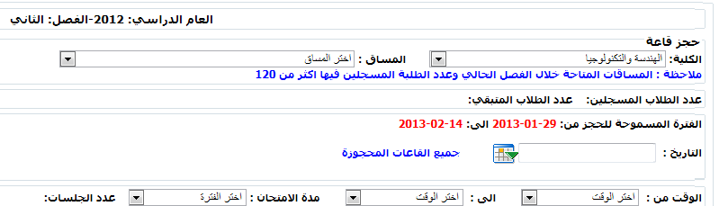

- على ضابط الارتباط اختيار المساق والتاريخ الذي يرغب بالحجز به واختيار الوقت ومدة الامتحان، ثم النقر على زر اظهار القاعات المتاحة/محجوزة لظهور القاعات كما في الشكل التالي
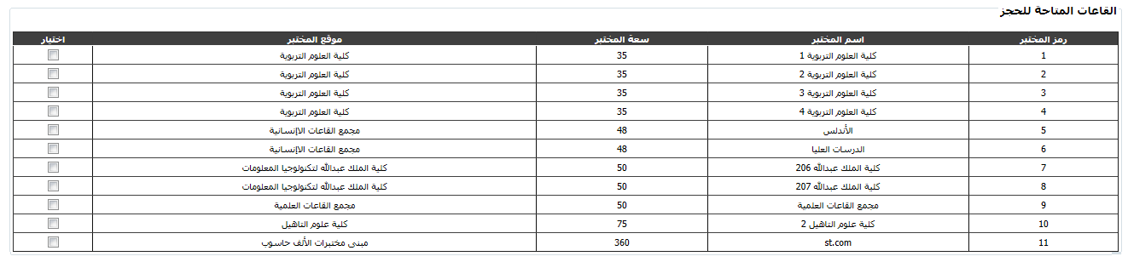

انقر هنا للاختيار

- على ضابط الارتباط اختيار المساق القاعة/القاعات، ثم النقر على زر حجز قاعة/قاعات للاكمال عملية الحجز .

ملاحظـــات هـــــامة :
- ستظهر للظابط الارتباط المساقات التابعة لكليته فقط، و عدد المسجلين فيها اكثر من 120 طالب.
- يسمح الحجز بالفترة الظاهرة على الشاشة والا ستظهر رسالة بعدم امكانية الحجز.
- القاعات التى ستظهر هي القاعات المتاحة للحجز في هذا التاريخ وهذا الوقت، بحيث لن تظهر القاعات المحجوزة بهذا الوقت وبهذا الوقت.
- سيظهر عدد الطلاب المسجلين في المساق عند اختياره، و يظهر المتبقي عند البدء باختيار القاعات للحجز، يجب ان يكون العدد المتبقي اقل من صفر للاكمال عملية الحجز.

- صفحة قاعات الكلية المحجوزة /حذف

يتمكن لضابط الارتباط من خلالها من مشاهدة وطباعة كل القاعات التي حجزها للمساقات التابعة لكليته والغاء حجز اي امتحان يريد.
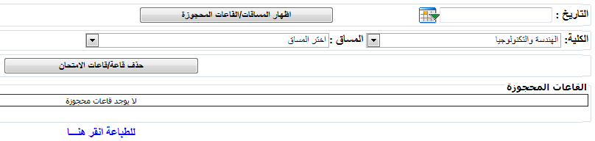

طريقة الحذف :
- ستظهر للظابط الارتباط المساقات التابعة لكليته فقط والتي تم حجز قاعة / قاعات لها.
- اختيار المساق المراد حذف جميع القاعات المحجوزة له.
- النقر على حذف قاعة/قاعات الامتحان.

- صفحة جميع القاعات المحجوزة

يتمكن ضابط الارتباط من خلالها مشاهدة وطباعة جميع القاعات المحجوزة من قبل جميع ضباط الارتباط ،باختيار تاريخ من التقويم و الموقع ثم النقر على زر اظهار القاعات المحجوزة فتظهر جميع القاعات
المحجوزة في الجامعة في ذلك التاريخ المحدد.
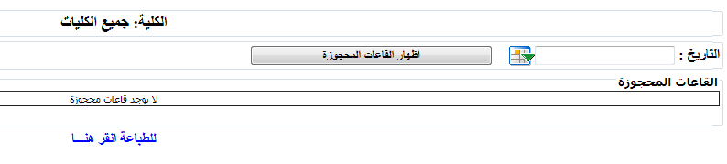

للخروج من النظام في اي وقت انقر على كلمة الخروج على يمين الصفحة

للمساعدة اتصل على 23831

